2009年济源一中9月份月考生物试题
命题人：马淑红 审题人:李立峰
一、选择题（45分）
1、有关人体内环境稳态的叙述，错误的是
A．有3种以上的生理系统参与维持体内环境稳态
B．人体内环境稳态的失调与外界环境无关
C．人体维持内环境稳态的调节能力有限
D．稳态有利于参与其调节的器官保持机能正常
2、下图表示小麦和玉米的CO₂固定量随外界CO₂浓度的变化而变化情况。下列相关叙述错误的是
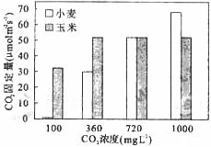

A. 小麦的CO₂固定量与外界CO₂浓度呈正相关
B．CO₂浓度在100mg·L⁻¹时小麦几乎不固定CO₂
C．玉米比小麦更能有效地利用低浓度CO₂
D．CO₂浓度大于360 mg·L⁻¹后玉米不再固定CO₂
3、下列关于激素的叙述错误的是
A.肾上腺素发挥作用后被灭活
B.体内失水过多时抗利尿激素释放减少
C.激素调节过程中存在反馈调节
D.对血样中相关激素水平的分析可帮助诊断甲状腺疾病
4、破伤风梭状芽孢杆菌侵入了人体深部的组织细胞并大量繁殖，下列关于细菌的细胞呼吸类型和消灭该菌首先要通过的免疫途径的叙述，正确的是
A．无氧呼吸和体液免疫 B．无氧呼吸和细胞免疫
C．有氧呼吸和体液免疫 D．有氧呼吸和细胞免疫
5、下列关于基因工程的叙述，错误的是
A．目的基因和受体细胞均可来自动、植物或微生物
B．限制性核酸内切酶和DNA连接酶是两类常用的工具酶
C．人胰岛素原基因在大肠杆菌中表达的胰岛素原无生物活性
D．运载体上的抗性基因有利于筛选含重组DNA的细胞和促进目的基因的表达
6、用动、植物成体的体细胞进行离体培养，下列叙述正确的是
A．都需用CO₂培养箱 B．都须用液体培养基
C．都要在无菌条件下进行 D．都可体现细胞的全能性
7、对某动物细胞进行荧光标记实验，如下示意图所示，其基本过程：①用某种荧光染料标记该动物细胞，细胞表面出现荧光斑点。②用激光束照射该细胞表现的某一区域，该区域荧光淬灭（消失）。③停止激光束照射一段时间后，该区域的荧光逐渐恢复，即又出现了斑点。上述实验不能说明的是
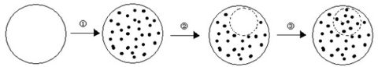

A．细胞膜具有流动性
B．荧光染料能与细胞膜组成成分结合
C．根据荧光恢复的速率可推算出物质跨膜运输的速率
D．根据荧光恢复的速率可推算出膜中蛋白质或脂质的流动速率
8、下表有关基因表达的选项中，不可能的是
 | 基因 | 表达的细胞 | 表达产物
A | 细菌抗虫蛋白基因 | 抗虫棉叶肉细胞 | 细菌抗虫蛋白
B | 人酪氨酸酶基因 | 正常人皮肤细胞 | 人酪氨酸酶
C | 动物胰岛素基因 | 大肠杆菌工程菌细胞 | 动物胰岛素
D | 兔血红蛋白基因 | 兔成熟红细胞 | 兔血红蛋白
9、在PCR扩增前，需要将下列哪些物质加入微量离心管中 （ ）
①模板DNA ②模板RNA ③DNA解旋酶 ④耐高温的DNA聚合酶
⑤引物 ⑥PCR缓冲液 ⑦脱氧核苷酸贮备液 ⑧核苷酸贮备液
A．①④⑤⑥⑦ B．①③④⑤⑥⑧
C．②③④⑤⑥⑦ D．①④⑥⑦⑧
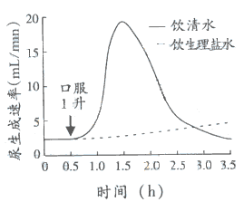
10、右图中曲线表示某健康成年人分别饮1升清水及饮1升生理盐水后的尿生成速率。错误的叙述是
A．饮清水后约1h，尿生成速率达到峰值
B．饮清水后0.5h，血液中的抗利尿素浓度降低
C．在3h内，饮清水较饮生理盐水产生的尿量多
D．3h后两条曲线将不再交叉或重叠
11、下列植物体细胞杂交或植物细胞质遗传的叙述，错误的是
A.利用植物体细胞杂交技术可克服生殖隔离的限制，培育远缘杂种
B.不同种植物原生质体融合的过程属于植物体细胞杂交过程
C.两个不同品种的紫茉莉杂交，正交、反交所得F1的表现型一致
D.两个不同品种的紫茉莉杂交，F1的遗传物质来自母本的多于来自父本的
12、2008年诺贝尔化学奖授予了“发现和发展了水母绿色荧光蛋白”的三位科学家。将绿色荧光蛋白基因的片段与目的基因连接起来组成一个融合基因，再将该融合基因转入真核生物细胞内，表达出的蛋白质就会带有绿色荧光。绿色荧光蛋白在该研究中的主要作用是
A．追踪目的基因在细胞内的复制过程
B．追踪目的基因插入到染色体上的位置
C．追踪目的基因编码的蛋白质在细胞内的分布
D．追踪目的基因编码的蛋白质的空间分布
13、下列关于几种微生物的营养代谢和生长繁殖的描述，正确的是
A.根瘤菌通过生物固氮，制造了含氮养料和含碳有机物
B.接种到培养基上的青霉菌，进入对数期能大量积累青霉素
C.培养液中溶氧量的变化，会影响酵母菌的生长繁殖和代谢途径
D.用³²P标记的噬菌体感染细菌，在新形成的噬菌体中都能检测到³²P
14、甲型H1N1流感病毒能在宿主细胞内繁殖，其主要原因是该病毒
A.基因组变异过快
B.基因复制和表达过于简单
C.基因和蛋白质的结构与宿主的相似性很高
D.利用宿主细胞的酶完成基因复制和表达
15、人体内往往存在着针对一种病毒的不同抗体，合理的解释是
A.病毒表面往往存在着多种蛋白质分子 B.病毒基因在细胞内能高效复制
C.病毒表面往往存在多个同种蛋白质分子 D.病毒基因在细胞内能高效表达
16、光照下小麦叶片叶肉细胞和维管束鞘细胞都能发生的生理过程是
A.水光角释放O2 B.固定CO2形成三碳化合物
C.产物ATP和[H] D.光合色素吸收并转换光能
17、下列有关内环境的叙述中错误的是
A.在人体内环境中可以发生抗体与相应抗原的特异性结合
B.剧烈运动后，乳酸在血液中的含量先增后减
C.人喝醋后血浆中的PH不会下降
D.细胞与内环境之间进行物质运输、能量交换和信息传递可以不经过细胞膜
18、下图为人体体液免疫过程的示意图，以下关于此图的叙述正确的是
Ⅵ 某物质
Ⅴ
抗原 Ⅰ 细胞① Ⅱ 细胞② Ⅲ 细胞③ Ⅳ 细胞④
Ⅷ
Ⅶ ┄ 细胞⑤┄┄┄┄
A、细胞③是由细胞②增殖分化形成的
B、过程Ⅴ产生的“某物质”是在效应B细胞的核糖体上形成的
C、由细胞⑤转化为细胞④过程中发生了基因突变
D、体液免疫的效应阶段包括过程Ⅳ、Ⅴ、Ⅵ
19、依右图有关工具酶功能的叙述，不正确的是
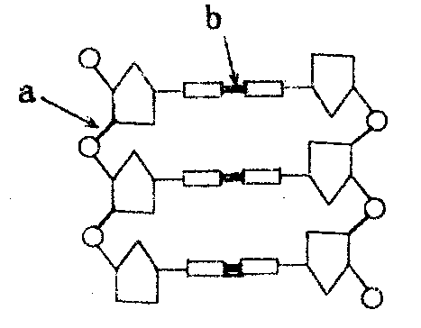
A．切断a处的酶为限制性内切酶
B．连接a处的酶为DNA连接酶
C．切断b处的酶为解旋酶
D、切断b处的为限制性内切酶
20、研究表明人体感染HIV后，可能经过2~ 10年的潜伏期才可能发展成为艾滋病。艾滋病潜伏起没有发病的原因可能是
A、HIV繁殖速度太慢
B、HIV进入人体后需要经过较长时间的调整期
C、在这段时间内人体免疫系统没有彻底崩溃
D、HIV只有发生在基因突变后才能致病
21、下列叶绿体中发生的如图所示化学反应的相关叙述中，不正确的是
NADP⁺+2e+H^{+ 酶} NADPH
A、该反应发生在叶绿体内囊状结构薄膜上
B、该反应中e和H⁺最终来源于水
C、NADPH由C、H、O、N四种元素组成
D、NADPH主要为光合作用下一阶段提供还原剂
22、下面有关质粒的叙述中，正确的是
A、质粒上一定存在抗性等标记基因
B、组成质粒的基本单位是核糖核苷酸
C、质粒上的基因可以独立地遗传给后代
D、质粒上的基因是细菌生存和繁殖非必需的
23、1975年Kohler和Milstin成功获得单克隆抗体，由于单克隆抗体与血清抗体相比具有非常明显的优点，因而得到广泛的应用。单克隆抗体制备技术被誉为“免疫学上的一次技术革命”。下列有关单克隆抗体的叙述中错误的是
A、组成单克隆抗体的基本单位是氨基酸
B、单克隆抗体仅特异地针对同一抗原决定簇进行免疫反应
C、生物导弹是一种单克隆抗体
D、单克隆抗体可以广泛应用于疾病的诊断、治疗和预防
24、生物繁殖的本质是基因复制，人类正利用这一点进行基因工程，从而产生了基因污染。基因污染是指在天然的生物物种基因中掺进了人工重组的基因，这些外来基因可随被污染生物的繁殖得到增殖，再随被污染生物的传播而发生扩散。根据以上叙述，下列对基因污染产生的原因表述不正确的一项是（ ）
A．基因工程间接导致了基因污染
B．基因工程是通过染色体重组发生基因交换，从而获得生物的新性状
C．基因工程对生物体作强制移植，完全打破了物种原有的屏障，破坏了生物原有的基因
D．人类在发展基因工程作物时，没有充分考虑生物和环境影响的研究
25、下图甲、乙、丙分别表示某植物光合作用速率与光照强度之间的关系、温度与光合作用速率之间的关系及植物叶片的结构示意图。下列说法不正确的是（ ）
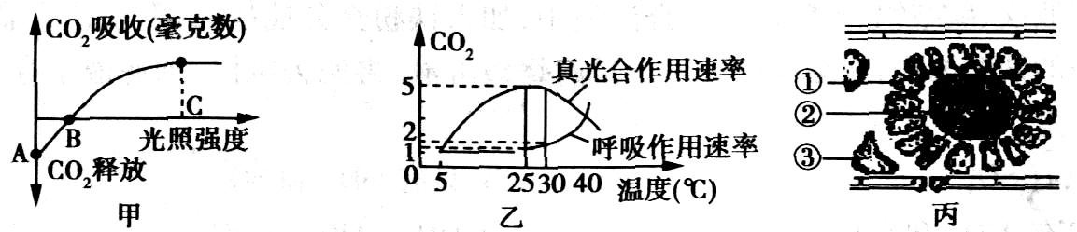

A．若甲图所示曲线为阴生植物，则阳生植物曲线与此比较C点左移，A点下移
B．由乙图知，40 ℃时，植物体不能正常生长；而5 ℃时的状态可用甲图中B点表示
C．用大棚种植蔬菜时，白天应控制光强为C、温度为25 ℃最佳
D．丙图是C₄植物的叶片结构，该植物②处的细胞不能进行完整的光合作用
26、细胞的生物膜系统是一个在结构和功能上紧密联系的统一整体。在活细胞中，生物膜能“出芽”方式转变的有
A、高尔基体膜、内质网膜、核糖体膜 B、核膜、高尔基体膜、线粒体膜
C、内质网膜、核膜、高尔基体膜 D、细胞膜、内质网膜、高尔基体膜
27、下列有关微生物的叙述中，不正确的是
A、微生物包括原核生物、原生生物、病毒、真菌等
B、微生物在生态系统中可能属于生产者、消费者和分解者
C、微生物代谢产物仅与遗传物质有关，而与环境中的温度、PH等无关
D、微生物的代谢产物，特别是次级代谢产物主要在稳定期大量积累
28、下列现代生物技术应用过程中，一定没有使用病毒的是
A、单克隆抗体制备 B、“白菜—甘蓝”培育
C、基因治疗 D、禽流感疫苗制取
29、下列微生物中可以利用无氮培养基（培养基不含N源）进行筛选的是
A、硝化细菌 B、根瘤菌 C、圆褐固氮菌 D、酵母菌
30、下列哪种情况下尿液会相对增加？
①剧烈运动时 ②天气转冷时 ③患糖尿病时 ④静脉注射葡萄糖溶液
⑤摄取过多过咸的食物时
A.①②③ B.①④⑤ C.②③④ D.③④⑤

II卷
二、简答题
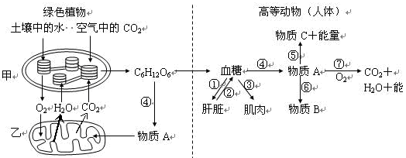
31、（9分）右图为植物和高等动物（如人体）新陈代谢的部分过程示意图。分析回答：

（1）在植物的叶肉细胞中，甲、乙两种细胞器都是重要的“能量转换器”，其中在甲中发生的能量转换过程是 。
（2）绿色植物在光照充足时，如突然提高空气中CO₂含量，短时间内甲中C₃含量将_____ _。
（3）发生在高等动物细胞结构乙中的生理过程是（填右边的数字序号）
（4）人体剧烈运动时，物质A可通过⑤过程形成物质C，血液中的C可以与 反应生成相应的产物随尿液排除，以维持内环境PH的稳定。
（5）下图表示某植物光合作用强度和体内有机物的量与环境因素的关系，请回答：
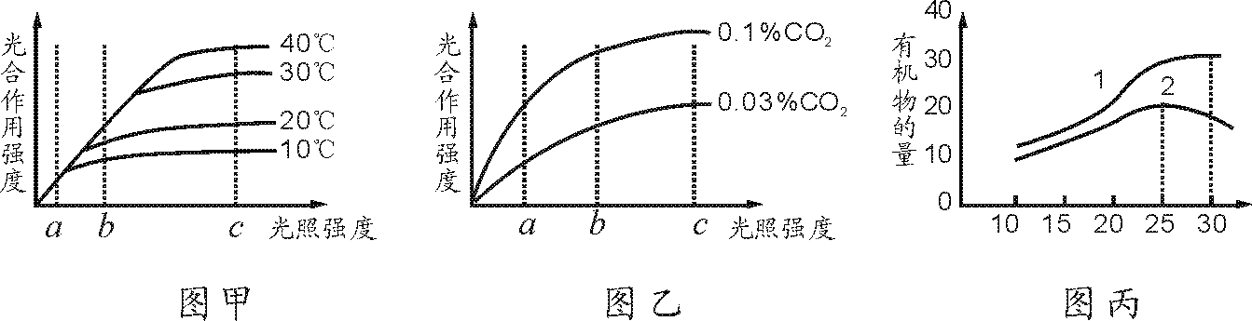
①由图甲可知，光合作用强度和光照强度的关系是 。
②图乙给大棚蔬菜种植的启示是 。
③若图丙中曲线1、2分别表示小麦的实际光合量和净光合量，则某温度下1、2曲线上对应点的差值表示 ，由图可知，在温度为 时最有利于小麦增产。
④综合分析图甲和乙可知，在光照强度为a时，影响光合作用的因素是 ，
32.（5分）人体体温能够保持相对恒定，是由于产热量和散热量保持动态平衡的结果。请回答：

（1）当身体的冷觉感受器受到寒冷刺激时，产生的兴奋由 传至下丘脑体温调节中枢，可引起 分泌增多，该激素作用于全身细胞，提高细胞代谢的速度，增加产热量；在38℃的高温环境中，人体主要通过 方式散热。
（2）当体内有炎症时会出现发热现象，这有利于吞噬细胞和抗菌物质等转移炎症区，抵御病原体的攻击，此过程属于 免疫。人体注射乙型流感疫苗后，通过体液免疫和细胞免疫，产生的相应 不能识别并作用于侵入机体的甲型H1N1流感病毒。
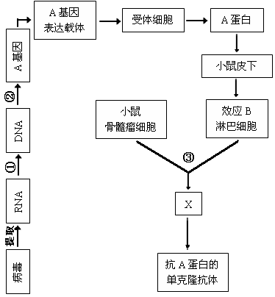
33、（8分）预防与诊疗传染性疾病过程中，经常使用疫苗和抗体。已知某传染性疾病的病原体为RNA病毒，该病毒表面的A蛋白为主要抗原，其疫苗生产和抗体制备的流程之一如下图：

请回答：
（1）过程①代表的是 。
（2）过程②构建A基因表达载体时，必须使用 和 两种工具酶。
（3）过程③采用的实验技术是 ，获得的X是 。
（4）对健康人进行该传染病免疫预防时，可选用图中基因工程生产的 所制备的疫苗。对该传染病疑似患者确诊时，可从疑似患者体内分离病毒，与已知病毒进行 比较；或用图中的 进行特异性结合检测。
34.（5分）妊娠期糖尿病（简称GDM）是一种可由多种因素导致的糖代谢异常妊娠并发症，孕妇患GDM后血糖调节能力下降，对胎儿发育和自身健康带来多种负面影响。以下是某位孕妇的GDM筛检报告，请你完善。
（一）目的、对象
目的：GDM筛检。受检者：姓名×××，妊娠25周。
（二）筛检方法
受检者禁食12小时后，抽取其静脉血（血样品号：0h），然后在5分钟内口服完400mL葡萄糖水（含75g葡萄糖），开始服糖后1小时、2小时、3小时分别抽取其静脉血(血样品号分别为1h、2h和3h)。测定所采集各血样品中的血糖浓度。
判定方法：4个样品中有3个血糖浓度大于或等于参考值即可判定为患GDM。
（三）结果与分析
检测报告如下：
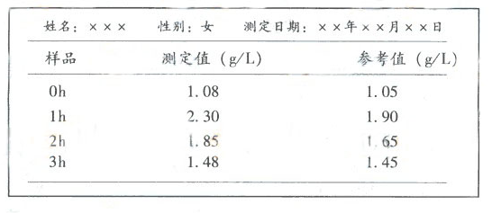

由此可判定该孕妇 。
（四）讨论
（1）若GDM患者想了解病因是否为自身胰岛分泌功能异常，则需要测定血液中
的 和 的浓度。
（2）请根据血糖调节有关知识，解释要求受检者在5分钟内服完葡萄糖水的原因。

（3）相当一部分GDM患者在产后会康复。请简述康复后她们体内血糖水平偏高时的血糖调节过程。

生物参考答案
